Каравелла DDC
Представляет с 24 марта
Банда Ольсена 3D

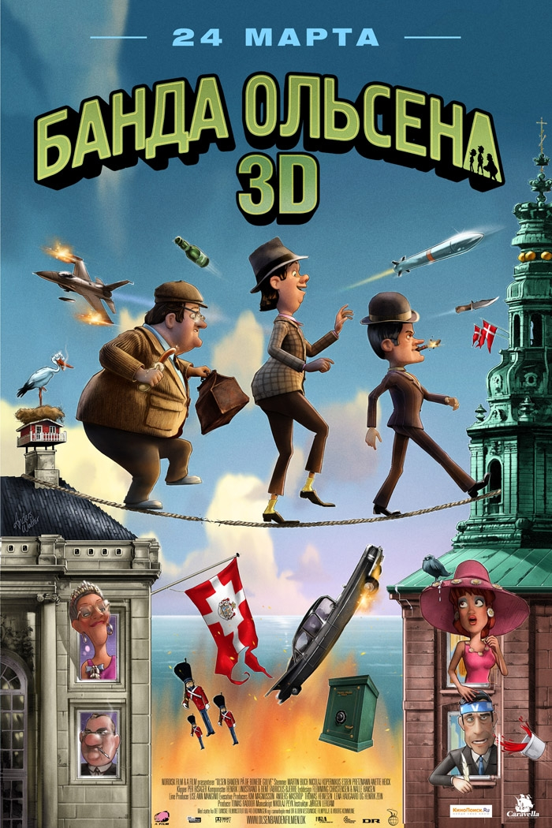
Жанр: 3D-анимация
Режиссер: Йорген Лердам
Сценарий: Хеннинг Бас, Эрик Баллинг, Николай Пейк
Продюсер: Томас Хейнесен, Лизе Энн Манджино
Музыка: Бент Фабрисиус-Бьерре
В ролях: Мартин Бух, Николай Коперникус, Эсбен Претцманн, Аннетте Хайк
Производство: Дания, 2010 г.
Длительность: 70 мин.

Сайт фильма: http://www.olsenbandenfilmen.dk/

Банда Ольсена – это парочка недалеких воришек Бенни и Кьеля, воглавляемая настоящим криминальным гением Эгоном Ольсеном. Глубокой ночью банда выходит на новое дело: на сей раз злоумышленникам предстоит пробраться в Музей Копенгагена и выкрасть мемориальное перо великого датского сказочника Ганса Христиана Андерсена, которым тот написал свои самые известные сказки. Нити этого загадочного преступления ведут на самый «верх»: кража заказана Ольсену Управлением делами Премьер-министра! Очевидно, это вопрос национальной безопасности и международной репутации.

Однако, когда бандиты вскрывают хранилище, вместо уникального артефакта в сейфе оказывается дешевый сувенир из местной лавки. Банду вновь подставили! Естественно, воришек здесь уже ждали и Ольсен в очередной раз попадает за решетку. Разумеется, пропажу пера приписывают ему, хотя в реальности эта ценная штучка уже давно находится в руках Премьер-министра, которому надоело жить на одну зарпату. Ушлый политикан намерен тайно продать национальное сокровище куда-то в Китай. Ради 5 миллионов долларов готовы рисковать даже Премьер-министры!

Эгон Ольсен разрабатывает дерзкий план побега с целью завершения сорванной операции. На кону 5 миллионов долларов, национальная безопасность и профессиональная репутация! Чтобы пробраться в кабинет Премьера и завладеть уликами, отважным воришкам нужен сверлильный станок, банка меда, бутылка сливового сока и куча мертвых крыс. Все было бы хорошо, но Ольсен и не подозревает, что пока он сидел в тюрьме, о похищенном перышке узнал кое-кто еще. И эти кое-кто приготовили банде очень неприятный сюрприз прямо в здании Парламента.

После серии испытаний Ольсен понимает: единственный способ добиться справедливости, вернуть перо и получить заслуженную награду – прорваться во дворец и лично встретиться с Королевой.
История создания
В Скандинавии героев «Банды Ольсена» знают уже больше сорока лет. Под таким названием в конце 60-х была запущена целая серия комедий о похождении трёх незадачливых приятелей, которые ввязываются во всевозможные криминальные афёры.
«Банда Ольсена» родилась в Дании стараниями режиссёра Эрика Баллинга (Erik Balling) и сценариста Хеннинга Баса (Henning Bahs). Эрик Баллинг (29 ноя 1924 - 19 ноя 2005) – один из известнейших датских кинорежиссеров. Его карьера началась в 1946 г на студии Нордиск Фильм [Nordisk Film]. Его кинодебютом стал фильм «Адам и Ева» (Adam og Eva, 1953), а уже через четыре года он возглавил студию, став самым молодым руководителем за всю ее историю. Его комедии «Бей первым, Фредди» (Slå først, Frede, 1965) и «Расслабься, Фредди» (Slap af, Frede! 1966) имели оглушительный успех в Европе, их показывали и в СССР. Однако наибольшая известность пришла к нему как к режиссеру комедийных фильмов о Банде Ольсена. Комедии об Ольсене буквально спасли датский кинопрокат, который именно благодаря им смог без особого ущерба пережить кризис 70-х годов. Все эти фильмы отличает остроумный сюжет, высочайшая динамика и искренняя симпатия к простому человеку.
Первый датский фильм этой серии под названием «Банда Ольсена» вышел в 1968 году. Как и последующие фильмы, он имел колоссальный успех в Дании, став одним из самых успешных проектов в истории датского кинематографа. Сериал, растянувшийся на 30 лет (1968-1998), включает в себя 14 полнометражных лент. 13 из них срежиссировал сам Эрик Баллинг, а последнюю, заключительную картину снял режиссер Том Хедегаард (Tom Hedegaard) в 1998 году. В 2001 году датский режиссер Петер Флинт (Peter Flinth) снял фильм «Банда Ольсена в юности» [Olsen Banden Junior, (2001), однако в официальную ольсениану фильм не вошел, поскольку роли главных героев исполняли уже другие актёры.
Франшиза
Когда первый фильм из датской серии был показан в Норвегии, режиссёру Кнуту Бовиму (Knut Bohwim, род. 1931) пришла идея снять норвежскую версию похождений банды Ольсена. В её создании также принимал участие (как сценарист) Эрик Баллинг. Главные герои и концепция фильмов остались прежними, а вот сюжет претерпел некоторые изменения. Было отснято 14 фильмов (1969-1999), и сериал пользовался определенным успехом, однако повторить “ольсеноманию” датского оригинала не смог. А в 1981 году на основе всего лучшего, что было на тот момент в датском сериале, шведский режиссер Йонас Корнелл (Jonas Cornell) снял серию фильмов «Лига Йонссона» (Jönssonligan, всего 8 фильмов – с 1981 по 2000 г).
Что интересно – датские фильмы о «Банде Ольсена» пользовались большой популярностью в странах соцлагеря - Польше и ГДР. В Советском Союзе был показан только один фильм из серии - «Операция начнётся после полудня» (Olsen-banden overgiver sig aldrig 1979). Остальные, видимо, не прошли по идеологическим соображениям (так, в первом фильме был показан магазин секс-литературы, что могло вызвать шок у советского зрителя).
Герои и сюжет
Главные герои фильма – трое незадачливых преступников. Эгон Ольсен (Egon Olsen) – главарь банды, её мозговой центр. Каждый раз он решает, что же станет их целью на этот раз и поможет наконец разбогатеть. Именно он разрабатывает хитрый план, используя при этом самые неожиданные подручные средства, начиная от воздушных шариков и заканчивая живыми пчёлами. Его постоянные подельники, Бенни (Benny) и Кьель (Kjeld) - парочка недалеких и абсолютно безвредных воришек, никогда не прибегающих к насилию. Они во всём помогают Эгону и, несмотря на то, что оба не отличаются ни силой, ни ловкостью, они не раз спасают Эгону жизнь, когда он попадает в неприятности.
Отношения между тремя членами банды порой далеки от идиллических. Эгон, в силу своего лидерства и интеллектуального превосходства, часто раздражается на компаньонов и обвиняет их во всех провалах. Иногда дело доходит до настоящих ссор, но в конечном итоге троица всё равно оказывается вместе.
В каждом фильме хитрый план Эгона непременно срабатывает, но в самый последний момент операция терпит фиаско и незадачливые преступники оказываются за решеткой. Однако, отмотав срок, компания неунывающих неудачников объединяется, чтобы реализовывать очередной «гениальный» план обогащения.
Мультфильм «Банда Ольсена»
В мультфильме сюжетная линия остается неизменной: на этот раз банда Ольсена решает похитить редчайший музейный экспонат – перо, которым самый знаменитый сказочник Дании, Ганс Христиан Андерсен, записывал свои произведения. Но тщательно продуманный план не срабататывает. Эгона подставляют, а в дело оказываются впутаны китайское правительство, Премьер-министр Дании и даже королева.
Стоит отметить удивительное портретное сходство героев мультфильма с их кино-прототипами, а также с реальными персонажами – бывшим премьер-министром Андерсом Фогом Расмуссеном (Anders Fogh Rasmussen, ныне генеральный секретарь НАТО) и королевой Дании Маргретой II (её, кстати, озвучивал режиссер мультфильма, Йорген Лердам (Jørgen Lerdam). Режиссер не постеснялся иронизировать над королевой и её супругом, принцем Хенриком. К примеру, в мультфильме принц говорит со страшным французским акцентом и вообще представлен не самым лучшим образом. Дело в том, что будучи женатым на королеве Дании уже 44 года, принц Хенрик, француз по национальности, так и не смог в совершенстве овладеть датским языком, и до сих пор говорит с сильным акцентом, за что над ним и потешаются датчане.
В мультфильме обыгрываются важные для любого датчанина реалии – взять хотя бы сказочника Андерсена, автора таких всемирно известных сказок, как «Новое платье короля», «Огниво», «Принцесса на горошине» и др. Для любого датчанина он – один из символов национального самосознания. Однако и к Андерсену авторы фильма относятся с известной долей юмора. В частности, в одной из первых реплик содержится намек, что перо, вокруг которого разворачивается сюжет мультфильма, знаменито не только тем, что великий сказочник писал им свои произведения, но и тем, что этим пером Андерсен крестиком отмечал в своем дневнике определенные события, носящие весьма интимный характер.

Фильмография
1968 — Банда Ольсена (Olsen-banden).
1969 — Банда Ольсена в упряжке (Olsen-banden pa spanden).
1971 — Банда Ольсена в Ютландии (Olsen-banden i Jylland).
1972 — Большой путч банды Ольсена (Olsen-bandens store kup).
1973 — Банда Ольсена в бешенстве (Olsen-banden går amok).
1974 — Последнее дело банды Ольсена (Olsen-banden sidste bedrifter). (Этот фильм на момент съемки задумывался как последний, но позже было принято решение продолжить съемки полюбившейся зрителям комедии)
1975 — Банда Ольсена идет по следу (Olsen-banden på sporet).
1976 — Банда Ольсена теряет контроль (Olsen-banden ser rødt)
1977 — Банда Ольсена где-то там (Olsen-banden derudе).
1978 — Банда Ольсена вступает в войну (Olsen-banden går i krig).
1979 — Банда Ольсена никогда не сдается (Olsen-banden overgiver sig aldrig).
(Этот фильм вышел в советский прокат под названием «Операция начнется после полудня»)
1981 — Банда Ольсена сбегает через забор (Olsen-bandеns flugt over plankevaerket).
1981 — Банда Ольсена далеко (Olsen-banden over alle bjerge).
1998 — Последняя партия банды Ольсена (Olsen-bandens sidste stik)
Режиссер: Эрик Баллинг /Erik Balling/
В ролях: Ове Спрогёе /Ove Sprogoe/, Мортен Грунвальд /Morten Grunwald/, Поуль Бундгор /Poul Bundgaard/, Кирстен Вальтер /Kirsten Walther/

